FTR ________

DATOS PERSONALES
Nombre y apellidos
DNI / CIF Tel. Fijo/móvil /
Dirección*
Municipio*
Provincia* cp*
e-mail
* Como regla general se utilizará esta dirección para el envío de la documentación.

DOCUMENTOS (copia por las 2 caras)
Fotocopia DNI, documentación remolque (ej. factura compra, permiso de circulación, certificado fabricante...)

FOTOGRAFÍAS
6-8 vistas exteriores: frontal, trasero, laterales y varias vistas.
Otras: interior de la caja, placa/adhesivo fabricante (si la tiene), grabado número bastidor, grabado freno, placa eje, datos enganche.

Vistas del remolque.

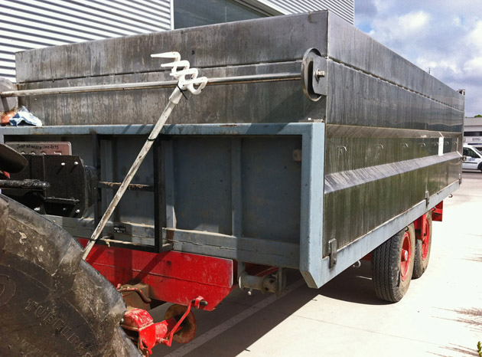 | 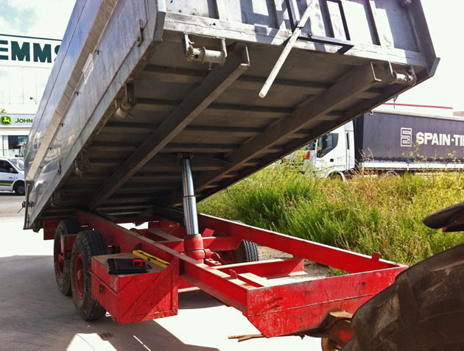
Vista frontal 01 | Vista frontal 02

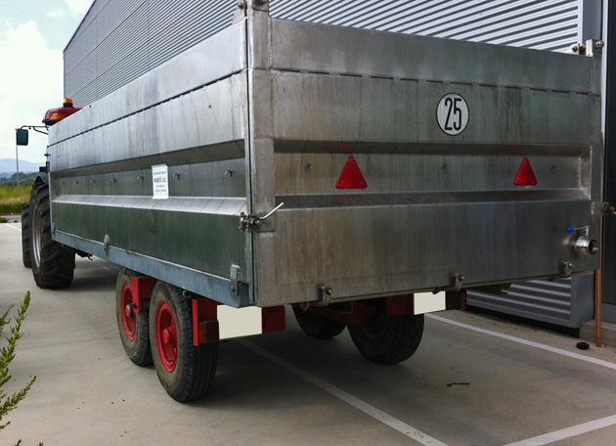 | 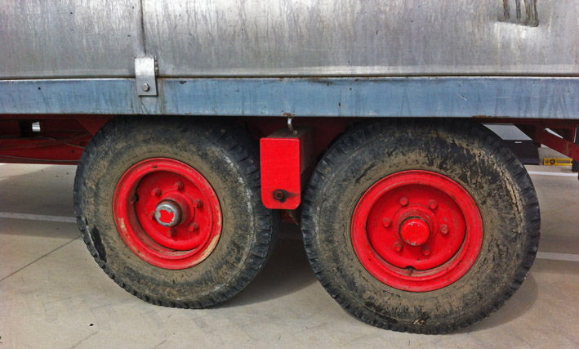
Vista trasera | Vista ruedas

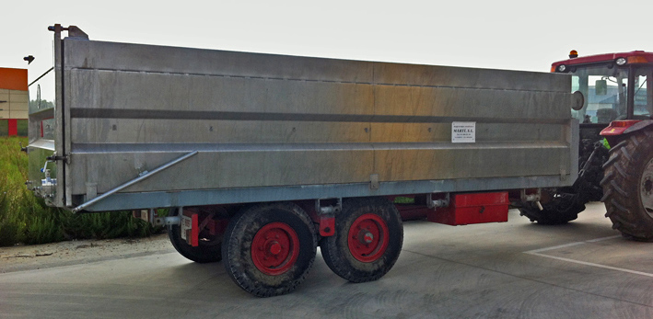
Vista lateral

Vistas del enganche (acoplamiento) con freno de inercia incorporado.

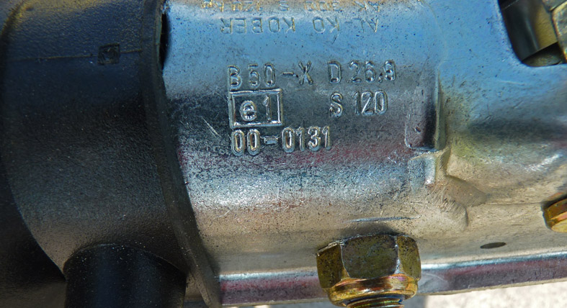 | 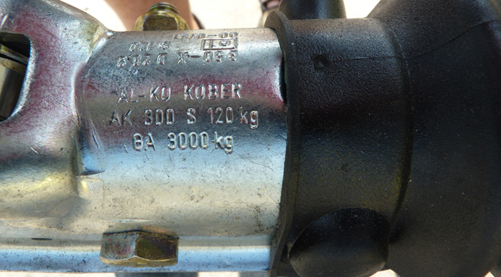
Vista Lat. Derecho enganche. | Vista Lat. Izquierdo enganche.

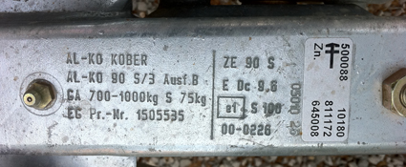
Vista grabado freno (lanza)

Vista del enganche (acoplamiento) con sin freno.
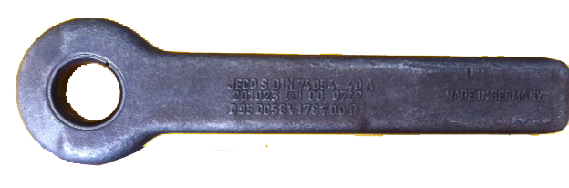
Vista enganche agrícola.
Vistas de otras placas.

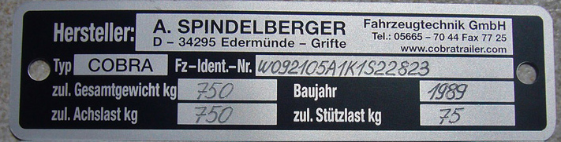
Vista placa fabricante.

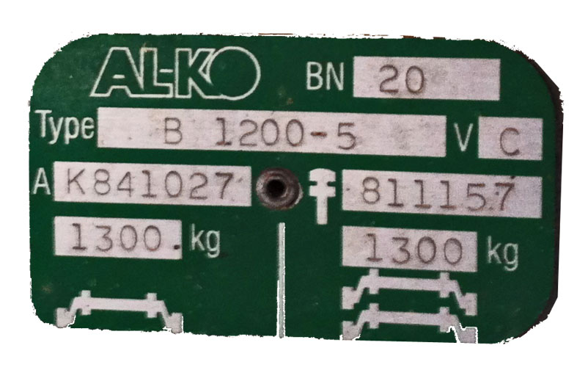
¡Muy importante! Hacer varias fotos de los grabados y las placas, de cerca y lejos, para que nosotros podamos ubicar estos elementos en el remolque.

Fotos de las medidas y nº homologación de las ruedas
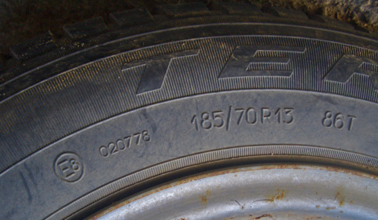 | 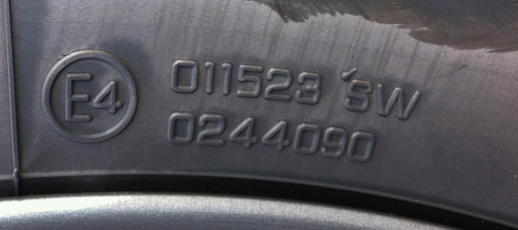
Medida del neumático. | Contraseñas de homologaciones.

DATOS DEL REMOLQUE
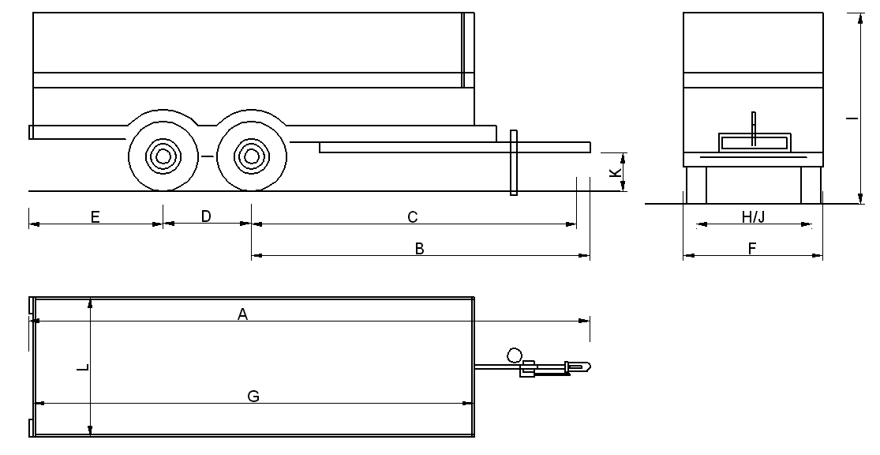

MEDIDAS
A – Longitud total con lanza (mm)
L – Anchura caja (mm)
F – Anchura total (mm) L + elementos salientes
J / H – Anchura vías (mm) /
E – Voladizo trasero (mm)
D – Distancia entre ejes (mm)
G – Longitud caja (mm)
I – Altura total (mm)
Medidas en mm, 1m=100cm = 1000mm

OTROS DATOS

PESO DEL REMOLQUE*
Se tendrá que pesar el vehículo en una estación de ITEUVE:
1eje (Kg) + 2eje (Kg) + rueda jockey (Kg) = TOTAL (Kg)
*Solo para trámites de homologaciones individuales.

Ticket de la pesada,



